下水道用グラウンドマンホール(車道)
呼び600

検 査 要 領 書

人吉市水道局下水道課

250131
目 次

Ⅰ 適用範囲

Ⅱ 通則

Ⅲ 性能検査
１ 安全性検査
１-１ 耐がたつき性能検査
１-２ 耐荷重性能検査
１-３ 耐スリップ性能検査
１-４ 圧力解放性能検査
１-５ 圧力解放時の蓋浮上性能検査
１-６ 耐揚圧強度検査
１-７ 転落防止性能検査
２ 維持管理性検査
２-１ 蓋の開放性能検査
２-２ 蓋の脱着性能・逸脱防止性能検査
２-３ 不法開放防止性能検査
３ 防食性能検査
４ その他の基本的性能検査
４-１ 施工性能検査
４-２ 材質検査
５ 製品の表示検査
６ 製品の寸法及び形状検査
７ 外観検査

Ⅳ 再検査

Ⅴ 報告

Ⅰ 適用範囲
本検査要領書は、下水道グラウンドマンホール呼び600(以下｢製品｣という)車道用に適用するものである。

Ⅱ 通則

Ⅱ-１ 検査立会い員
当検査は、本市担当者又は本市より委任された検査員の立会いのもと実施するものとする。

Ⅱ-２ 検査の頻度
性能検査は、製造業者認定時に発生都度実施するものとする。又、年度更新時は年1回行うものとする。ただし、本市が検査の不必要を認めた場合はこの限りではない。

Ⅱ-３ 検査前の設計図書などと検査条件、基準の提出
検査を申請する製造業者は、採用決定後に本市に納品する予定の製品の型式（図面）と性能規定書と検査要領書が要求している内容について設計図書や資料を提出し、性能要件の適合性と検査条件や基準値を明らかにすること。

Ⅱ-４ 検査品の準備と検査の要領
（１）検査は、当該性能規定書に基づき製作された製品を性能検査ごとにあらかじめ決められた組数を準備し、本市検査員指示のもとに各性能試験に用いる検査品選定と識別を行い検査する。
（２）製品を加工処理するなどの作業と時間を必要とする検査品は、事前調整の下、検査当日までの間に検査品作成できるものとする。ただし、その際、相反する関係にある性能（耐がたつき性能/圧力解放性能）は、必ず検査員立会いの下、検査品選定を行うこと。
（３）性能検査に当たっては、検査品が事前に提出された図面、設計図書に合致していることを確認する。
（４）建設技術審査証明書で性能証明されている項目については、審査証明書の結果提出で検査できるものとする。

Ⅱ-５ 検査場所に要求される条件
性能検査場所は、検査を確実に公平に透明性を持って実施できるよう以下の要件を満足し本市が認める試験所とする。ただし、本市が試験所として製造業者を認めた場合はこの限りではない。
- 検査に用いる試験機、計測器は、校正や点検により適切にその精度が確保されていること
- 検査を実施する検査員は、検査手順、検査条件及び供試体条件を理解し、それらを遂行する力量が確保されていること
- 検査の結果に影響を及ぼす検査条件や供試体の状態について履歴を追える程度に管理されていること

Ⅱ-６ 製造、施工品質管理調査
グラウンドマンホールの製造、施工業者における品質管理体制の実態調査を行うことができる。新たに指名を受けようとする業者の場合は、次の要領に基づく審査を行うものとする｡
(公社)日本下水道協会の認定資格取得工場については、(公社)日本下水道協会発行の認定書「下水道用資器材製造工場認定書」をもって工場調査は省略する。
認定資格取得工場以外については、(公社)日本下水道協会「下水道用資器材製造工場基本調査要領」（平成3年10月21日制定）に基づき工場調査を実施する。

Ⅱ-７ 費用負担
検査に供する製品及び検査費用は、製造業者負担とする。

Ⅱ-８ 検査の省略
T-25、T-14の両方の荷重区分の製品を検査する場合など、性能によっては影響する製品構造部位が同一であれば、事前調整の上、いずれかの荷重区分のみの検査、若しくは検査条件、合否判定条件が厳しい荷重区分のみの検査とすることができる。
その他、本市が不必要と認めた場合には検査項目を省略又は指示された方法に変更することができる。

Ⅲ 性能検査
１ 安全性検査
１‐１ 耐がたつき性能検査
●初期性能（揺動量）
①供試体の準備～セット
検査は、別図－①に示すように、交互荷重による蓋及び枠の揺動を計測する。このとき、枠ごとのがたつきが極力発生しないように枠を試験機にセットする。また、蓋と枠は、勾配面の塗膜による変位影響を極力少なくするため、耐荷重試験と同様の方法で荷重を加える。
あらかじめ別図－③のように製品の蓋と枠を嵌合させた状態でがたつきがないように試験機定盤上に載せ、蓋の上部中心に厚さ6mmの良質のゴム板を載せ、更にその上に、鉄製やぐらを置く。その後、一様な速さで5分以内に鉛直方向にたわみ試験の試験荷重に達するまで加え、10秒間静置した後、荷重を取り除く。この試験荷重を加えて荷重を取り除くことを10回繰り返した後、一旦蓋を開放し、再び軽く嵌合させ、水平になるように調整する。

②試験機、計測器など条件セット
蓋の両端に厚さ6mmの良質のゴム板を載せ、更にその上に鉄製載荷板（載荷板サイズは別図―①を参照）を置き、更にその上に鉄製やぐらを置く。そして、蓋及び枠の揺動量を測定する変位計を、蓋は各鉄製載荷板と蓋の端辺の間で蓋の端辺になるべく近い位置で、また枠は蓋の揺動量測定位置になるべく近い枠上面で、各々蓋及び枠の上面に接触するように固定する。
また、変位の測定はJIS B 7503「ダイヤルゲージ」に規定する目量0.01mmのダイヤルゲージを使用する。

③検査実施
この状態で変位計をゼロリセットした後、一様な速さで5分以内に鉛直方向に試験荷重に達するまで荷重を加え（F1）、10秒静止した後、荷重を加えた位置にある変位及び反対側の位置にある変位の測定を行う。
その後、荷重を除荷し、反対側へ荷重位置を変更し、同様に荷重を加え（F2）、同様の測定を行う。さらにもう一度反対側へ荷重位置を変更し、同様に荷重を加え（F3）、同様の計測を行う。

④検査結果評価
揺動量として評価するのは、測定点の左右2箇所に対して、F2荷重時の測定値を基準としてF3荷重時の枠に対する蓋のみの変位量を計算し、蓋及び枠それぞれ2箇所の変位量の平均をとり、蓋の平均から枠の平均を差し引いたものを揺動量とし、その値が規定値以下であることを確認する。

●限界性能（がたつき）
①供試体の準備～セット
輪荷重走行試験機に別図－②のように製品を鉄蓋支持反力板(以下｢パネル｣という)を介して取り付ける。なお、製品は枠ごとのがたつきを抑えて取り付ける。

②試験機、計測器など条件セット
繰り返し移動荷重を加えることができる試験機として輪荷重走行試験機を使用し、通常の輪荷重よりも大きい試験荷重100kNを設定し、限界試験を促進させる。

③検査実施
検査は、輪荷重100kNで、規定値まで回数の繰り返し載荷を行う。
規定回数までの間に、1回/年の維持管理を想定して、T-25:約34,333回、T-14:約3,366回の載荷ごとに蓋の開閉と、蓋支持部に実際の施工環境で想定される介在物（ある程度の粘度をもった土砂介在を想定し、水+ベントナイト+珪砂）を塗布しながら継続する。
計測は、蓋の開閉後、約1年相当の終了前100回 時点とし、デジタルデータレコーダによる計測を行う。

④検査結果評価
がたつきに対する評価は、横軸に載荷回数、縦軸に回数ごとに計測を行った変位の最大値及び最小値を測定し、その変位量（最大値と最小値の差）を記載し、そのグラフから急激な変位量の変化が規定回数までに生じていないこと、またがたつき音が発生していないことを確認する。

１‐２ 耐荷重性能検査
●初期性能
(１)たわみ及び残留たわみ
①設計図書の確認
検査に際しては、製造業者は、本市に対して事前に蓋の耐荷重強度に対する計算を行った荷重計算書の提出を行う。資料の妥当性を評価した後、性能の確認検査を行う。

②供試体の準備～セット
あらかじめ荷重(試験荷重と同一荷重)を加え、蓋と枠を喰い込み状態にし、別図－③のように供試体をがたつきがないように試験機定盤上に載せる。

③試験機、計測器など条件セット
試験機ヘッドと供試体の中心を一致させ、蓋の上部中心に厚さ6㎜の良質のゴム板(中央φ50mm以下穴開き)を載せ、更にその上に、鉄製載荷板(中央φ50mm以下穴開き、載荷板サイズは別図－③参照)を置き、更にその上に鉄製やぐらを置き、その間にJIS B 7503「ダイヤルゲージ」に規定する目量0.01mmのダイヤルゲージを針が蓋中央に接触するように両端をマグネットベースで固定して支持する。

④検査実施
ダイヤルゲージの目盛りを0にセットした後、一様な速さで5分間以内に鉛直方向に試験荷重に達するまで加え、60秒静置した後、静置後のたわみ、及び荷重を取り去ったときの残留たわみを測定する。

⑤検査結果評価
蓋の中心点のたわみ、残留たわみを測定し、規定値以内であることを確認する。

(２)破壊荷重
①供試体の準備～セット
あらかじめ荷重(試験荷重と同一荷重)を加え、蓋と枠を喰い込み状態にし、別図－③のように供試体をがたつきがないように試験機定盤上に載せる。

②試験機、計測器など条件セット
蓋の上部中心に厚さ6mmの良質のゴム板を載せ、更にその上に、鉄製載荷板を置き、更にその上に鉄製やぐらを置く。

③検査実施
一様な速さで試験荷重まで荷重をかけ、供試体が破壊しないことを確認する。

④検査結果評価
破壊荷重は、試験機の荷重計の最大値で読み取り、規定値以上である事を確認する。

(３)発生応力度
①設計図書の確認
検査に際しては、製造業者は、本市に対して事前に蓋の耐荷重強さに対する計算を行った荷重計算書の提出を行う。基本構造設計における発生応力が最大となる載荷位置と応力測定位置を、資料の計算結果に基づき鉄製載荷板の載荷位置、ひずみゲージの測定位置・点数を設定した後、性能の確認検査を行う。その後、資料で提示されたヤング率及び許容応力値をもとに性能の妥当性の確認を行う。設計図書で発生応力が最大となる載荷位置が不明な場合は、リブに対して平行、若しくはある角度で、蓋の中央、端部の長手方向、短手方向に鉄製載荷板を移動させた位置とする。また、ひずみゲージの貼り付け位置はリブの交点やリブの交点間の中心など、全体的にひずみ発生が想定される位置・点数とする。

②供試体の準備～セット
発生応力を計測する箇所にひずみゲージを取り付ける。
別図－④のように供試体をがたつきがないように試験機定盤上に載せ、プラスチックハンマーで叩いて嵌合させる。

③試験機、計測器など条件セット
蓋の上部に厚さ6mmの良質のゴム板を載せ、更にその上に、鉄製載荷板(載荷板サイズは別図－④参照)を置き、更にその上に鉄製やぐらを置く。

④検査実施
製品に発生する応力を計測する機器を0にセットした後、一様な速さで5分以内に鉛直方向に衝撃荷重に達するまで加え、60秒静置した後、発生応力を計測する。
なお、鉄製載荷板は蓋裏面のリブの配置に対して、製品に荷重が負荷される様々な方向及び位置を想定し、設計図書に示す各載荷位置で計測を行う。

⑤検査結果評価
各載荷位置での発生応力度が、許容応力度以下であることを確認する。

●限界性能
(１)発生応力度
①試験実施
限界状態のモデルでFEM解析を実施し、規格値に対する余裕度を算出する。 なお、余裕度は、各載荷位置の中で最も小さいものとする。
初期状態の発生応力度(最大発生応力測定位置)について、FEM 解析値と製品実測値の差異を算出する。なお、差異の算出は、各載荷位置の中で、解析値と実測値の差が最も大きいものとする。

②検査結果評価
規格値に対する発生応力度の余裕度と、初期状態での発生応力度試験での実測値との差異を算出し、余裕度が差異より大きければ、実測値は解析結果に差異を加算したものを大きく超えることがないと判断できることから、FEM解析の結果をもって実測値は規格値を満足すると判断する。

１‐３ 耐スリップ性能検査
●設計図書の確認
耐スリップ表面構造が､以下の点に配慮していることを確認する。
- 方向性のない、独立した凸部の規則的な配列と適切な高さであること。
- 使用限界となった状態を識別できるように、蓋表面の模様に機能を設けていること。
- 雨水及び土砂を排出しやすい構造、つまり雨水や土砂を模様内部に封じ込めない構造であること。
- 自転車の走行安全性に配慮された構造、つまりスポーティタイプの自転車のタイヤ幅23㎜に対応していること。

●初期性能（すべり抵抗値試験）
①供試体の準備～セット
蓋を供試体とし、蓋表面を表面平均粗さRaが1.0～3.0の範囲内になるよう磨かれたものとする。検査は、別図－⑤-1)のように供試体の蓋をがたつきがないように水平に設置する。

②計測機など条件セット
計測機は、ASTM準拠のDFテスタR85を使用する。計測機に摩耗していないゴムスライダー2個を取り付け、9回計測ごとに2個ともに交換する。
サイズごとに規定されている測定箇所別図―⑤-2)（9箇所）に対し、計測機をセットする目印を供試体に設ける。その目印を元に試験機を供試体の上面の測定箇所に置く。また供試体の測定箇所上面に水を流す。

③検査実施
計測機の回転板が約70km/hに達したときに駆動力を止め、回転板を蓋上面に接触させて計測を行う。計測箇所ごとに3回の計測を続けて行なう。その後に次の箇所の計測を開始するために計測機を次の測定箇所に置き、同様に3回の計測を行う。これを全計測箇所にて繰り返して行う。

④検査結果評価
計測箇所ごとに、ゴムスライダーの異常な剥離、摩耗や板ばねの緩みなどが無かったことを確認する。なお、9回計測以内においても異常と思われる数値、ゴムやばねの外れなどが観察された場合は、適切な処置、交換を行い、その回からの試験を再開する。
1回ごとのすべり抵抗値は、試験機本体の回転板が60km/hにおける水平荷重／鉛直荷重の比から求める。
供試体のすべり抵抗値は、測定箇所数×3回（27回）の全平均値とし、その値が規定値以上のすべり抵抗値であることを確認する。

●限界性能（すべり抵抗値試験）
①供試体の準備～セット
限界性能の評価に使用される供試体は、30年に相当する6mm摩耗状態に加工したものとし、加えて供試体の表面は、表面平均粗さRaが1.0～3.0の範囲内になるよう磨かれたものとする。

②計測機のセット、検査実施、検査結果の評価
初期性能と同様に検査を実施し、評価を行う。

１‐４ 圧力解放性能検査
●初期性能
①供試体の準備～セット
別図－③のように製品の蓋と枠を嵌合させた状態でがたつきがないように荷重試験機定盤上に載せ、蓋の上部中心に厚さ6mmの良質のゴム板を載せ、更にその上に、鉄製やぐらを置く。
その後、一様な速さで5分以内に鉛直方向に試験荷重に達するまで加え、10秒間静置した後、荷重を取り除く。この試験荷重を加えて荷重を取り除くことを10回繰り返した後、供試体を別図－⑧のように浮上試験機に固定する。製品の固定には浮上試験機と製品の境界から空気が漏れないようにガスケットを設ける。

②試験機、計測器など条件セット
浮上試験機は、供試体セット状態で空気圧縮による圧力解放が可能なように、試験機内や供試体間とのシール性確保、十分な送水能力の確保、マンホール内の水位や圧力計測が可能な状態である試験機を用いること。

③検査実施
この状態でマンホールを模した実験桝内に送水速度3m³/min以上を目安に水を送り込み、空気圧縮による蓋の圧力解放を生じさせる。

④検査結果評価
空気圧縮による圧力解放試験が成立したことを、送水開始から圧力解放までのマンホール内の水位と圧力の変化データか目視でチェックする。
圧力解放の評価は、試験機に取付けた圧力計の最大値が、規定内であることを確認する。

●限界性能
①設計図書の確認
検査に際しては、製造業者は、本市に対して事前に蓋の圧力解放時の内圧の換算値を提出する。

②試験実施
１－１ 耐がたつき検査の限界性能（がたつき）と同様に検査を実施する。
T-25の場合103万回、T-14の場合10.1万回（30年相当）の開蓋時に、蓋裏中心に油圧ジャッキ等で荷重を与える。

③検査結果評価
蓋が開放する際の力の最大値が0.1MPa相当の荷重（0.1MPaに蓋の面積を乗じて算出される換算荷重)以下であることを確認する。

１-５ 圧力解放時の蓋浮上性能検査
(１)浮上高さ、排出能力検査
①設計図書の確認
検査に際しては、製造業者は、本市に対して事前に蓋浮上時の水や空気の排出能力を計算した資料の提出を行う。

②供試体の準備～セット
別図－⑥に示すように模擬的に浮上状態を作ることのできる台上に、蓋裏のリブが当たるように供試体を載せる。

③検査実施
蓋のちょう番側部品と錠部で枠を支持していることを確認し、蓋上面と枠上面の高さの差をデプスゲージにて測定する。

④検査結果評価
測定個所はちょう番部を起点として90度ごとに4箇所の計測を行う。
浮上高さの評価は、4箇所の計測値の各々が、規定値内である事を確認する。

(２)蓋浮上中の車両通行性及び逸脱防止性検査（水平設置）
①設計図書の確認
設計図書、蓋操作手順書などにより蓋の開錠方法、方向について確認し、別図―⑦の車両走行方向以外に、車両走行試験を追加する必要の有無を判断する。

②供試体の準備～セット
検査は、供試体をマンホール蓋浮上試験機に固定し、車両が通行可能な状態とする。

③試験機、計測器など条件セット
供試体セット後、マンホールを模した実験桝内に水を送り込み、蓋が浮上し圧力解放している状態（蓋上面を車両が通行しても、蓋が食込まない程度。目安として0.005～0.01MPa）を保持する。

④検査実施
通過方向は別図―⑦に示す4方向とし、通過位置は蓋の中央及び両端位置（蓋の端部から1/3）とする。さらに設計図書確認時に車両通行方向の追加が必要な場合は、走行方向の条件を加えて検査する。試験環境条件などの理由により、4方向からの車両通過ができない場合には、蓋の設置方向を回転し、試験を行なうものとする。
使用車両は普通自動車程度とし、通過速度は30km/h程度とする。

⑤検査結果評価
逸脱防止性能の評価は、車両の通過により、開錠状態になっていないことを確認する。

(３) 圧力解放後の蓋段差状態での車両走行性及び逸脱防止性能検査
①供試体の準備～セット
検査は、製品を別図－⑧のようにマンホール蓋浮上試験機に固定する。

②試験機、計測器など条件セット
供試体セット後、マンホールを模した実験桝内に水を送り込み、蓋の圧力解放状態にし（目安として0.005～0.01MPa）、この状態を1分間保持する。

③検査実施
送水を停止させ、マンホール内の圧力を取り除き、水位を下げる。

④検査結果評価
浮上後、段差が残った状態で車両走行を行い、車両通行に対して支障がないこと、蓋が逸脱しないことを確認する。
車両走行は、実環境での走行を想定し、1方向からのみの走行とし、車両通過位置は、蓋の中央及び両端位置とする。
使用車両は普通自動車程度とし、通過速度は30km/h程度とする。

（４）圧力解放時の施錠性及び内圧低下後の蓋収納性検査（傾斜設置）
①供試体の準備～セット
傾斜設置の試験は、浮上試験機に12%傾斜アダプターを設置し、まず錠側が高くなる様に蓋を取り付ける。蓋と枠をプラスチックハンマーでたたいて嵌合させる。

②試験機、計測器など条件セット
供試体セット後、マンホールを模した実験桝内に水を送り込み、蓋の圧力解放状態にし（目安として0.005～0.01MPa）、この状態を1分間保持する。

③検査実施
送水を停止させ、マンホール内の圧力を取り除き、水位を下げる。

④検査結果評価
傾斜角度12%において、蓋浮上時に開錠しないこと、及び内圧低下後に蓋が枠内に収納されていることを確認する。

次に、ちょう番側が高くなる様に蓋を取り付け、①～④の手順で同様に検査を行う。
１－６ 耐揚圧強度性能検査（圧力解放時の部品強度）
(１)耐揚圧荷重強度検査
①設計図書の確認
検査に際しては、製造業者は、本市に対して事前に蓋の耐揚圧荷重強度の規定値を提出する。設計図書において、耐揚圧荷重強度の下限値が、浮上開始圧力の2倍（0.2MPa）以上であることを確認する。

②供試体の準備～セット
検査は、別図－⑨のように製品を反対にした状態で錠部品とちょう番側部品（ちょう番及び浮上防止部品）で支持するように試験機定盤上に載せ、錠部品とちょう番部品で、確実に支持されるように部品位置を調整する。

③試験機、計測器など条件セット
試験機ヘッドと供試体の中心を一致させ、蓋裏面中央部のリブ部に厚さ6mmの良質のゴム板を敷き、その上に鉄製載荷板（載荷板サイズは別図―⑨参照）を置く。鉄製載荷板は、蓋裏リブに対して中央になるように、枠からの距離を巻尺で測定し調整しながら置く。
鉛直方向に加える試験荷重と載荷板が垂直になるように、載荷板上に水準器を載せた状態で、枠と載荷台の間に鉄板を入れて、載荷板が水平となるように枠ごとの高さを調整する。

④検査実施
供試体に対し、一様な速さでかつ鉛直方向に錠若しくはちょう番側部品などが破壊に達するまで荷重を加える。

⑤検査結果評価
蓋の耐揚圧荷重強度の評価は、試験機の荷重計の最大値で行ない、設計図書の範囲内で錠が破断し、ちょう番側部品が破損していないことを確認する。

(２)蓋の耐揚圧衝撃強度検査(水利試験)
1－4 圧力解放試験と同様の条件、手順で予荷重を掛けた後に浮上試験機に供試体をセットし、空気圧縮による圧力解放を生じさせ、その際に錠及びちょう番側部品に破損が生じていないことを確認する。

１－７ 転落防止性能検査
(１)転落防止装置の耐揚圧荷重強さ検査
①設計図書の確認
検査に際しては、製造業者から事前に転落防止装置の投影面積の資料提出を行い、内圧0.38MPaと投影面積の積を耐揚圧荷重強さの基準値として性能確認の検査を行う。

②供試体の準備～セット
検査は、枠に転落防止装置を取り付けたものを供試体とし、別図－⑩のように製品を下面を上に向けた状態で試験機定盤上に載せる。

③試験機、計測器など条件セット
試験機ヘッドと供試体の中心を一致させ、供試体の中央部に厚さ6mmの良質のゴム板を載せ、更にその上に転落防止のほぼ全面に均等に載荷できる大きさ（一般的には長さ250mm、幅400mm、厚さ50mm）の鉄製載荷板を置き、更にその上に鉄製やぐらを置く。その際、鉛直方向に加える試験荷重と載荷板が垂直になるように、枠の位置を調整する。

④検査実施
供試体に鉛直方向に耐揚圧強度の規定値まで一様な速さで荷重を加える。

⑤検査結果評価
耐揚圧強度の基準値において、転落防止装置の脱落、破損などの異常がないことを確認する。

(２)転落防止装置の耐荷重強さ検査
①供試体の準備～セット
転落防止装置の耐荷重強さ試験は、耐揚圧荷重強さ試験を実施した供試体を用いて、別図－⑪に示す方法により行う。

②試験機、計測器など条件セット
試験機ヘッドと供試体の中心を一致させ、供試体中心部に厚さ6㎜の良質のゴム板を載せ、更にその上に長さ250mm、幅100mm、厚さ20㎜以上の鉄製載荷板を置き、更にその上に、鉄製やぐらを置く。

③検査実施
供試体に鉛直方向に一様な速さで破壊に達するまで荷重を加える。

④検査結果評価
耐荷重強度の評価は、試験機の荷重計の最大値で行ない、規定値以上であることを確認する。

２ 維持管理性検査
２－１ 蓋の開放性能検査
●初期性能
検査は、別図－③のように製品の蓋と枠を嵌合させた状態でがたつきがないように試験機定盤上に載せ、蓋の上部中心に厚さ6mmの良質のゴム板を載せ、更にその上に、鉄製載荷板を載せ、更にその上に、鉄製やぐらを置き、その後、一様な速さで5分以内に鉛直方向に試験荷重に達するまで加え、10秒間静置した後、荷重を取り除く。この試験荷重を加えて荷重を取り除くことを10回繰り返した後、鉄製やぐら・鉄製載荷板・ゴム板を蓋上面から取り除き、平均的体重の検査員が専用工具にて開蓋できることを確認する。

●限界性能
①試験実施
１－１ 耐がたつき性能検査の限界性能（がたつき）と同様に検査を実施する。
T-25の場合103万回、T-14の場合10.1万回（30年相当）の開蓋時に、蓋裏中心に油圧ジャッキ等で荷重を与える。

②検査結果評価
蓋が開放する際の力の最大値が0.1MPa相当の荷重（0.1MPaに蓋の面積を乗じて算出される換算荷重)以下であることを確認する。

２－２ 蓋の脱着性能・逸脱防止性能検査
(１)蓋の脱着性能検査
検査は、別図－⑫のように枠に蓋の取付け及び取り外し作業ができるように枠を台の上に載せ、実際のマンホール上に設置されたのと同様の状態で、確認の作業を行う。
脱着の評価は、検査者が取付け及び取り外しができるかどうかで行う。

(２)蓋の逸脱防止性能検査
検査は、別図－⑫のように蓋の垂直転回及び水平転回の作業ができるように枠を台の上に載せ、実際のマンホール上に設置されたのと同様の状態で、確認の作業を行う。
作業性の評価は検査者が、蓋が枠から逸脱することなく180度垂直転回及び360度水平旋回が行えたかどうかで行う。

２－３ 不法開放防止性能検査
(１)不法開放防止性検査
検査は、事前に別図―⑬に示す専用工具で開閉でき､閉蓋時に自動的に施錠できることを確認する。
次に、別図－⑬に示す工具(つるはし、テコバール)を用いて、製品の開放操作を行ない、蓋の開放操作が容易にできないことの確認を行う。

(２)不法投棄防止性（施錠強度）検査
①設計図書の確認
検査は、製造業者が事前に提出した不法開放防止に必要な強度を示した強度設計書に基づいた条件で実施する。
必要な強度は、1.5mの棒状工具で150kgの体重による開蓋操作という条件と錠の構造にもとづき、錠破損に対する錠強度を算出する。
なお、当検査方法は、1－6(１)耐揚圧荷重強度検査と同じ方法で錠強度を検査するため、同時に実施する場合は、1－6(１)耐揚圧荷重強度検査での錠の耐揚圧強度実測値が、ここで算出された錠強度の2倍以上であることを確認することで、検査は省略できる。

②供試体の準備～セット
検査は、別図－⑨のように製品を反対にした状態で錠部品とちょう番側部品の2点で支持するように試験機定盤上に載せ、錠部品とちょう番側部品が圧力解放耐揚圧の機能部位で、確実に支持されるように部品位置を調整する。

③試験機、計測器など条件セット
試験機ヘッドと供試体の中心を一致させ、蓋裏面中央部のリブ部に厚さ6mmの良質のゴム板を敷き、その上に鉄製載荷板（載荷板サイズは別図―⑨参照）を置く。鉄製載荷板は、蓋裏リブに対して中央になるように、枠からの距離を巻尺で測定し調整しながら置く。
鉛直方向に加える試験荷重と載荷板が垂直になるように、載荷板上に水準器を載せた状態で、枠と載荷台の間に鉄板を入れて、載荷板が水平となるように枠ごとの高さを調整する。

④検査実施
一様な速さで供試体に対し鉛直方向に、破壊に達するまで荷重を加える。

⑤検査結果評価
蓋の錠強度の評価は、試験機の荷重計の最大値の1/2で行ない、設計図書の規定値以上で錠が破断していることを確認する。

３ 防食性能検査
(１)防食性能検査
①供試体の準備～セット
供試体は、防食表面処理を施した蓋と同一材質の長さ50㎜以上、幅50㎜以上、厚さ6㎜以上の鋳鉄板を供試体とし、供試体の縁部及び、供試体を塗装するためのつり穴部はマスキングを行う。

②検査実施
供試体の付着物を十分に除去した後、23±2℃に保った1ℓのpH1の硫酸水溶液中に連続72日間浸漬する。
次に、目視で赤さびを判別しやすくするため、供試体を洗浄した上で、中性の1ℓの硫酸ナトリウム水溶液中に14日間浸漬し、その供試体に対して赤さびの有無を目視により確認する。供試体は、目視で確認しやすくするため、試験期間中は、供試体全体を十分な量の溶液中に立てた状態で浸漬する。

③検査結果評価
目視により赤錆が発生していないことを確認する。

(２) 使用環境を想定した防食性能検査
①供試体の準備～セット
防食表面処理を施した蓋と同一材質の長さ50㎜以上、幅50㎜以上、厚さ6 ㎜以上の鋳鉄板を供試体とし、一般塗装及び防食塗装の2個を準備する。
供試体の縁部及び、供試体を塗装するためのつり穴部はマスキングを行う。
マンホール蓋の開閉作業時にかかる負荷を想定して供試体表面に傷を付ける。
傷のつけ方は、ちょう番を模した鋼球に荷重を載荷しながら供試体の上を擦らせる方法とし､蓋重量約40kgfを操作する際にちょう番に生じる荷重は半分の約20kgfとなるため、供試体に傷を付ける荷重は、これに引っ掛かり等の衝撃を勘案して安全率1.5を乗じた30kgfに設定する。
傷の形状については、開蓋時と閉蓋時を想定した往復作業を設計供用期間30年相当の期間でのマンホールの開閉作業を想定し30回繰り返す。
蓋の引出しと旋回により縦横方向へ傷が入ること、また､実際の開閉作業でも生じる傷は箇所が一致しないことも多いことから、面的に傷が入ることを考慮して井桁状の傷とする。

②検査実施
傷をつけた供試体の付着物を十分に除去した後、23±2℃に保った1ℓのpH1 の硫酸水溶液中に連続72日間浸漬する。

③検査結果評価
一般塗装と比較した際に溶出する鉄イオン量が1/2以下であることを確認する。
４ その他の基本的な性能検査
４－１ 施工性能検査
(１)傾斜施工性能検査
検査は、製品を別図－⑭のように傾斜勾配を12%持たせた状態で、無収縮モルタル施工が可能であるかの確認を行う。

(２)枠変形防止性能検査
検査は、製品に対して施工時に性能を確保するための専用部品、若しくは専用工具があるかを確認し、別図－⑮のように製品を専用部品若しくは専用工具を用いて下桝との緊結を行ったときの枠勾配面上端の直行する2方向の変形量を計測する。
枠の変形防止性能評価は、所定の締付けトルクでの緊結ボルトの締め込みによる枠勾配面の変形量の合計をだ円度とし、規定値以内であることを確認する。

４－２ 材質検査
材質検査は、蓋及び枠について行うものとする。
●Yブロックによる検査方法
蓋及び枠の引張り、伸び、硬さ、黒鉛球状化率の各検査に使用する試験片は、JIS G 5502「球状黒鉛鋳鉄品」のB号Yブロック(供試材)を製品と同一条件で、それぞれ予備を含め3個鋳造し、その内の1個を、別図－⑯に示すYブロックの各指定位置よりそれぞれ採取する。

(１) Yブロックによる引張り、伸び検査
検査は、JIS Z 2241「金属材料引張試験方法」の4号試験片を別図－⑯に示す指定位置より採取し、別図－⑯に示す寸法に仕上げた後、JIS Z 2241「金属材料引張試験方法」に基づき、引張強さ及び伸びの測定を行う。

(２) Yブロックによる硬さ検査
検査は、別図－⑯の指定位置より採取した試験片にて行う。検査方法は、JIS Z 2243「ブリネル硬さ試験方法」に基づき、硬さの測定を行う。

(３) Yブロックによる黒鉛球状化率判定検査
検査は、別図－⑯の指定位置より採取した試験片にて行う。検査方法は、JIS G 5502「球状黒鉛鋳鉄品」の黒鉛球状化率判定試験に基づいて黒鉛球状化率を判定する。

(４) Yブロックによる腐食検査
検査は、別図－⑯の指定位置より採取した直径24±0.1mm、厚さ3±0.1mmの試験片を表面に傷がないように良く研磨し、付着物を充分除去した後、常温の(1:1・17.5W%)塩酸水溶液100ml中に連続96時間浸積後秤量し、その腐食量の計測を行う。
●製品実体による切出し検査方法
検査に供する蓋及び枠は、本市検査員の指示のもとに各々1個を準備し行う。引張り、伸び、硬さ、黒鉛球状化率、腐食の各検査に使用する試験片は、製品の形状、寸法を考慮し、設計図書に定める箇所から供試材を切断し、その供試材より採取する。

(１) 製品切出しによる引張り、伸び検査
検査は、供試材より採取したJIS Z 2241「金属材料引張試験方法」の4号試験片に準じた試験片によって、検査項目[Yブロックによる引張り、伸び検査]に準拠して行う。

(２) 製品切出しによる硬さ検査
検査は、供試材より採取した試験片によって、検査項目[Yブロックによる硬さ検査]に準拠して行う。

(３) 製品切出しによる黒鉛球状化率判定検査
検査は、供試材より採取した試験片によって、検査項目[Yブロックによる黒鉛球状化判定検査]に準拠して行う。

(４) 製品切出しによる腐食検査
検査は、供試材より採取した試験片によって、検査項目[Yブロックによる腐食検査]に準拠して行う。

５ 製品の表示検査
検査は、別図－⑰・⑱のように製品に鋳出しがあることの確認を行う。
鋳出しの検査は、蓋裏面に種類及び呼びの記号、材質記号、製造業者のマーク又は略号及び製造年[西暦下2桁]、蓋表面に市章、市名、排除方式、防食仕様の表示、荷重区分、製造年[西暦下2桁]、マンホール中心点、製造業者のマーク又は略号について行う。
なお、(公社)日本下水道協会の認定工場制度において下水道用資器材Ⅰ類又はⅡ類の認定資格を取得した製造業者が、その認定工場で製造した製品には、蓋裏面に(公社)日本下水道協会の認定標章(マーク)が追加される。

６ 製品の寸法及び形状検査
６－１ 寸法及検査
検査は、製品の別図－⑲に示す位置に対して、下表に示す寸法と許容差に基づいて確認を行う。
単位 mm

呼び | Ａ:製品内径 |  | Ｂ:製品外径 |  | Ｃ:製品高さ |  | Ｄ:アンカー穴ピッチ
呼び | 寸法 | 許容差 | 寸法 | 許容差 | 寸法 | 許容差 | 寸法 | 許容差
600 | 600 | ±3.5 | 820 | ±4.0 | 110 | ±2.5 | 760 | ±4.0

６－２ 形状検査
検査は、製品の開閉器具穴及びアンカー穴の数に対して確認を行う。

７ 製品の外観検査
検査は、製品の塗装完成品で行い、傷の有無及び外観に関して確認を行う。
Ⅳ 再検査
検査において、不合格となった場合は以下の方法にて再検査を行うことができる。

Ⅳ－１ 性能検査
検査にて不合格した場合は、検査で準備した残り2組を使用する。ただし、その2組とも合格しなければならない。

Ⅴ 報告
試験、検査結果の報告は以下の要領にて実施するものとする。

Ⅴ-１ 性能検査
試験、検査記録は、実施ごとに写真を添付し試験・検査報告書として検査申請した製造業者から本市へ提出されるものとする。

別図－①

耐がたつき性能検査（揺動量）要領図
単位 mm
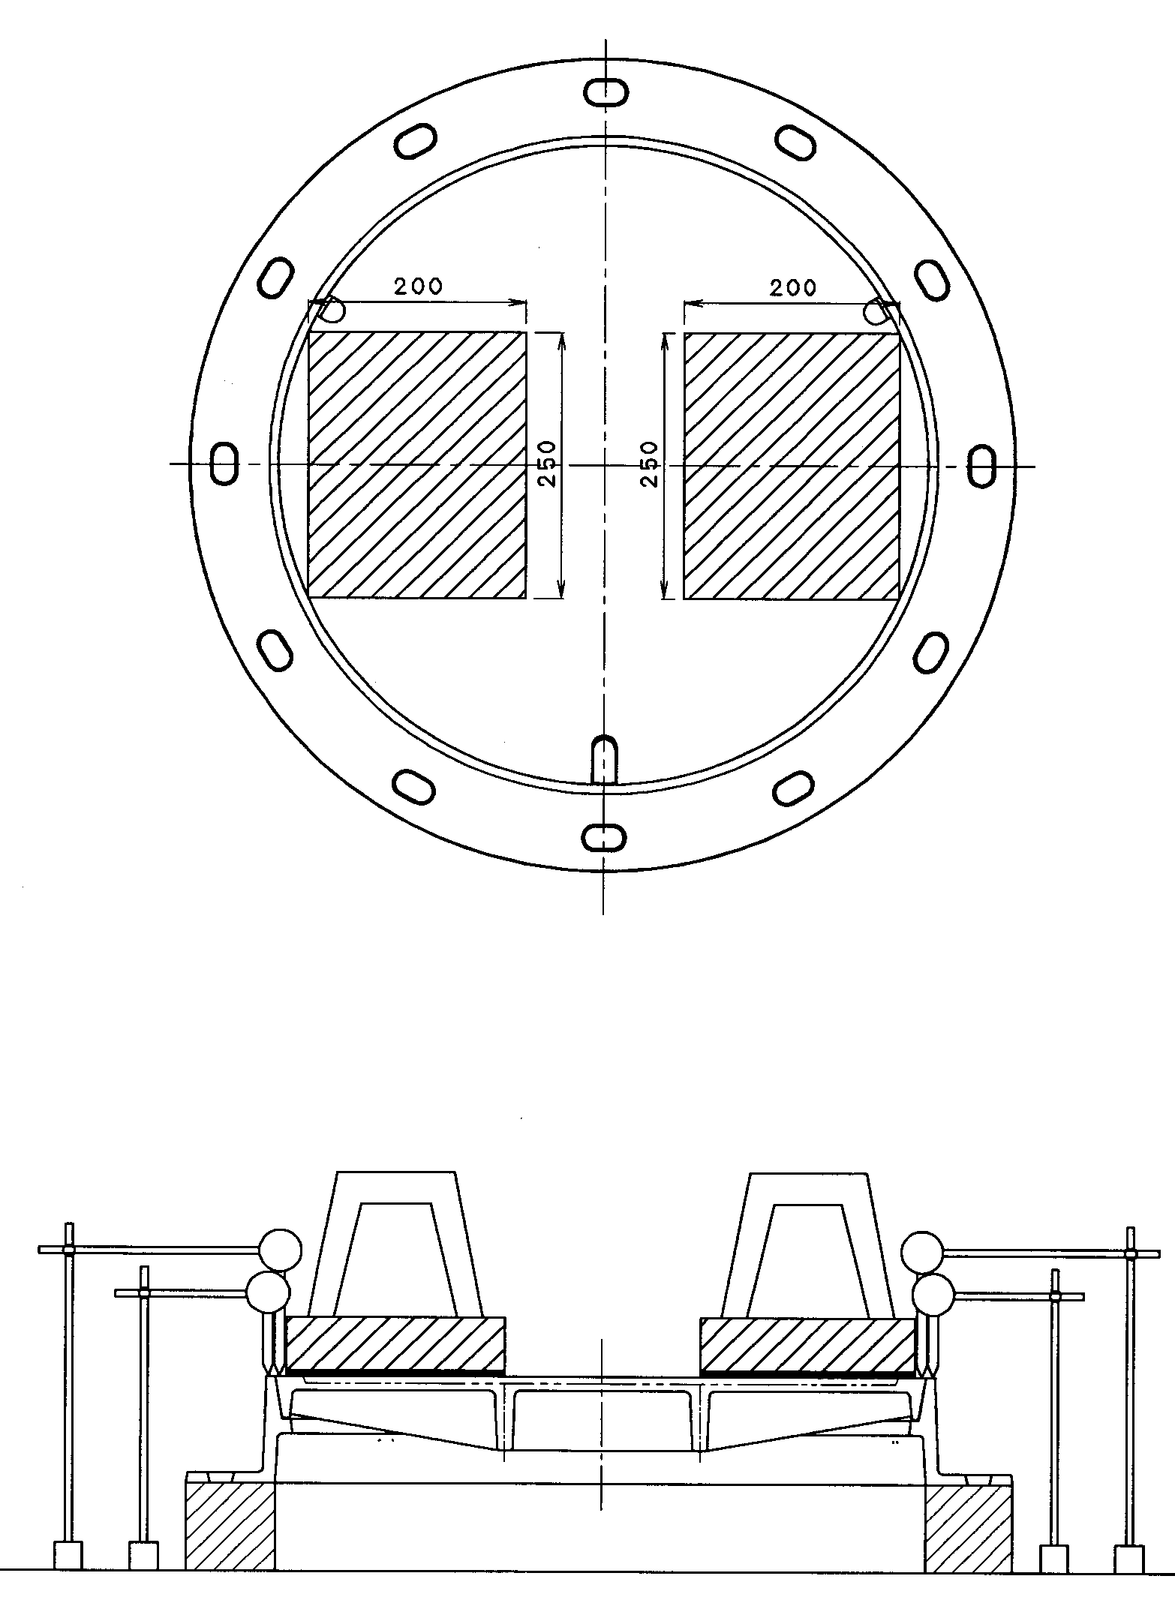

0.01mmダイヤルゲージ
0.01mmダイヤルゲージ
ダイヤルゲージ取付バー
F2
F3
F1
載荷板
ダイヤルゲージ
取付バー
ゴム板

枠
蓋
デジタルデータ
レコーダー
マグネットベース軸
マグネットベース軸

載荷板サイズ
種類 | サイズ（mm）
呼び600 | 200×250

別図－②

輪荷重走行試験要領図

蓋
蓋支持反力板(パネル)
輪荷重走行試験機

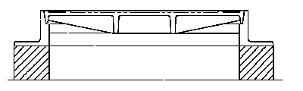

変位計

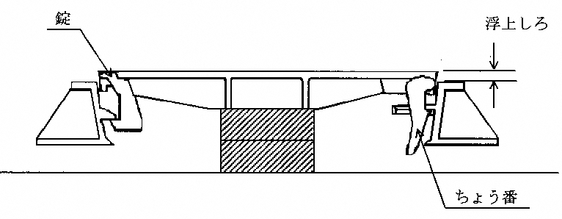
別図－③

耐荷重性能検査要領図

単位 mm

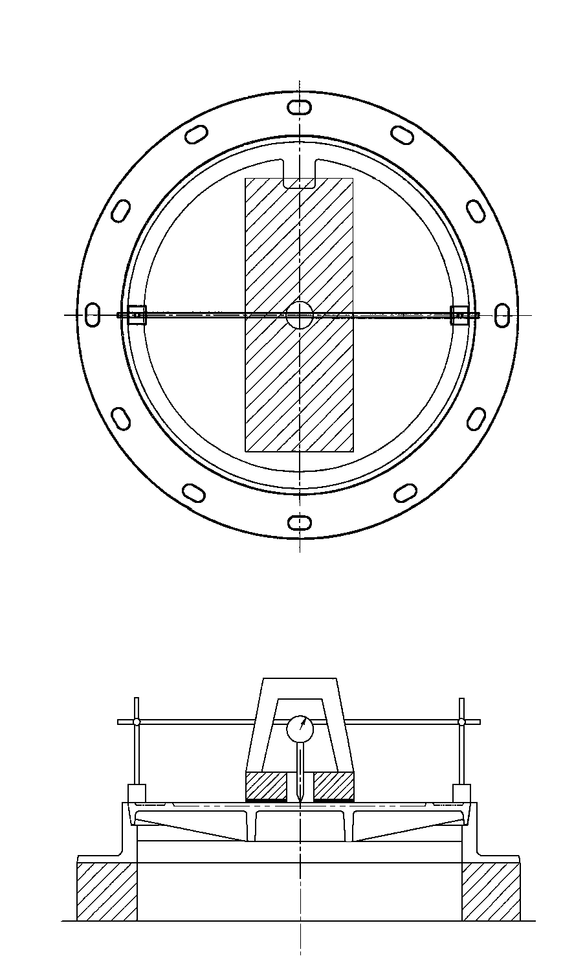
200
500
φ50以下
載荷板
ゴム板
蓋
枠
0.01mmﾀﾞｲﾔﾙｹﾞｰｼﾞ
ﾀﾞｲﾔﾙｹﾞｰｼﾞ取付ﾊﾞｰ
ﾏｸﾞﾈｯﾄﾍﾞｰｽ軸
載荷台

載荷板サイズ
種類 | サイズ（mm）
呼び600 | 200×500

別図－④

発生応力度検査要領図

単位 mm

200
500
φ50以下
載荷板
ゴム板
蓋
枠
0.01mmﾀﾞｲﾔﾙｹﾞｰｼﾞ
ﾀﾞｲﾔﾙｹﾞｰｼﾞ取付ﾊﾞｰ
ﾏｸﾞﾈｯﾄﾍﾞｰｽ軸
載荷台

ひずみｹﾞｰｼﾞ

記録装置

載荷板サイズ
種類 | サイズ（mm）
呼び600 | 200×500

別図－⑤

すべり抵抗値検査要領図

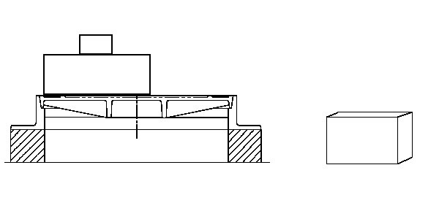
記録装置
DFテスタR85
蓋

0
⑤-1)

①
②
③
④
⑤
⑥
⑦
⑧
⑨

呼び600

すべり抵抗値測定箇所

⑤-2)

別図－⑥

浮上高さ検査要領図

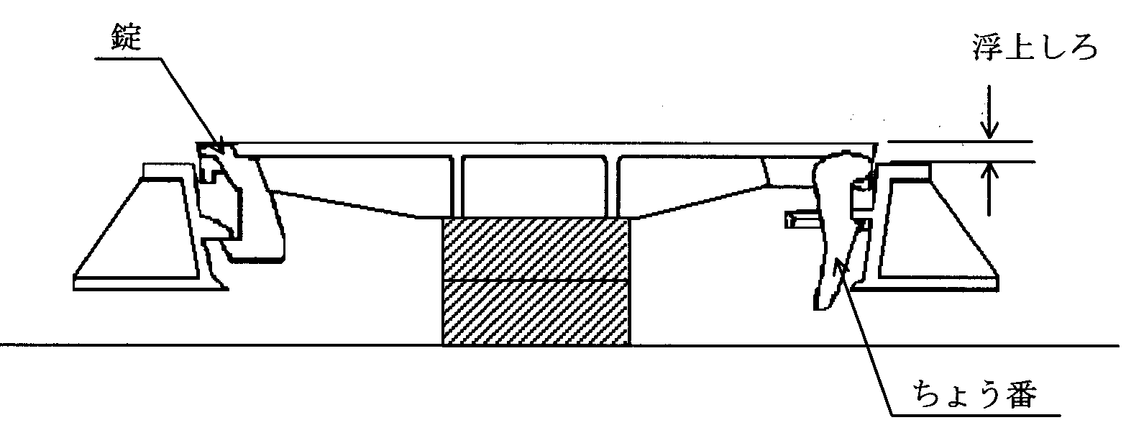
浮上高さ
錠

ちょう番

別図－⑦

蓋浮上中の車両通行性及び逸脱防止性検査要領図

ちょう番側から
錠側から

錠右側から
錠左側から

車両通行方向

別図－⑧

蓋の圧力解放検査要領図

別図－⑨

耐揚圧荷重強度検査要領図

単位 mm

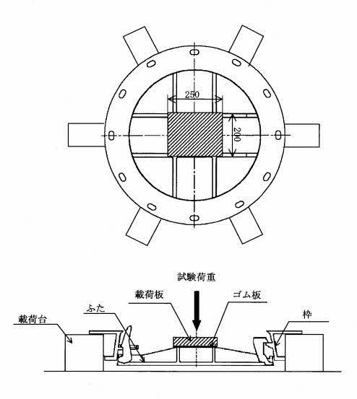

載荷板サイズ
種類 | サイズ（mm）
呼び600 | 200×250

別図－⑩

転落防止装置の耐揚圧強さ検査要領図

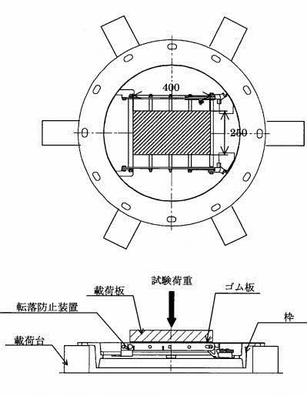
単位 mm

別図－⑪
受

転落防止装置の耐荷重強さ検査要領図

単位 mm
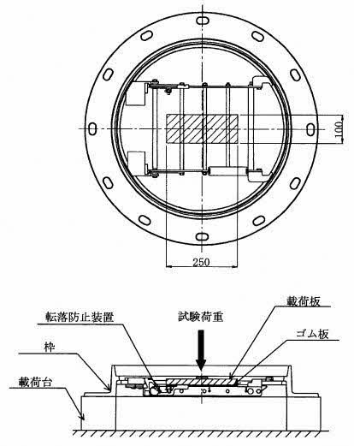

別図－⑫

蓋の脱着性能／蓋の逸脱防止性能検査要領図

蓋の垂直転回

蓋の水平旋回

別図－⑬

不法開放防止性能検査専用工具

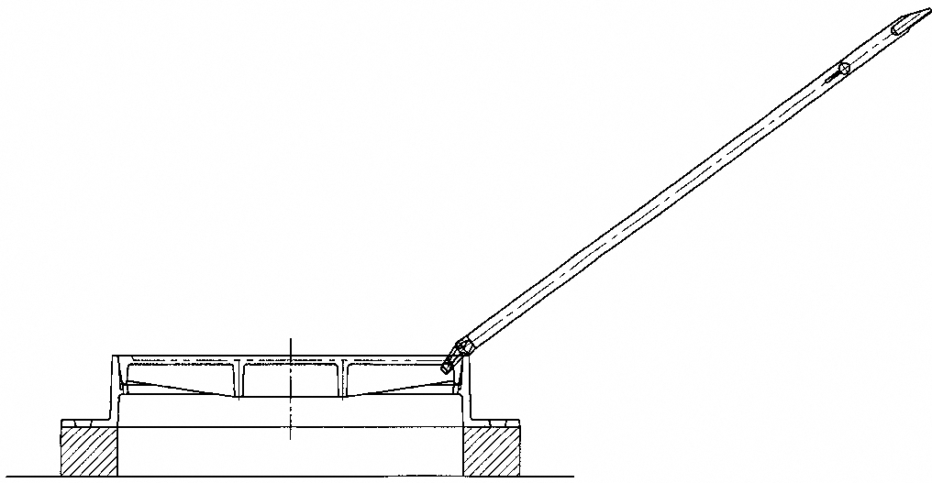
専用工具
他検査工具
つるはし
テコバール

別図－⑭

傾斜施工性能検査要領図

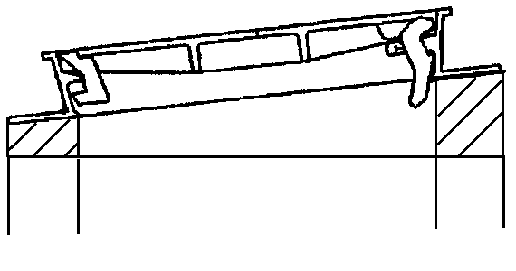
無収縮モルタル
下桝

別図－⑮

枠変形防止性能検査要領図

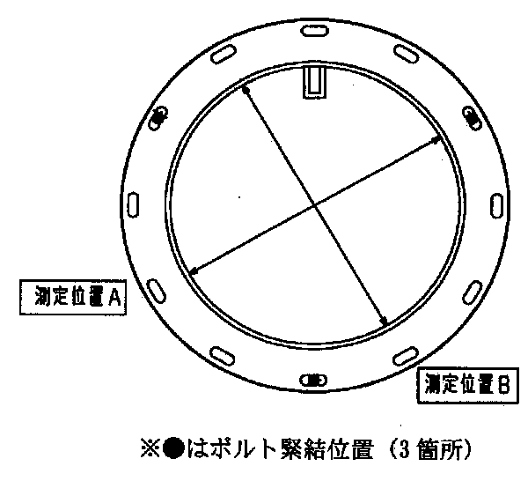

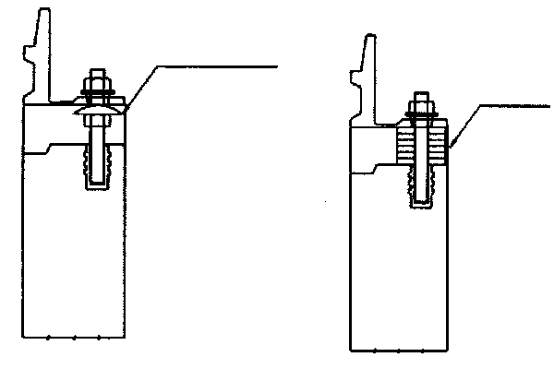
枠変形防止性能
高さ調整部材

別図－⑯

Yブロック検査の試験片採取位置

単位 mm

250
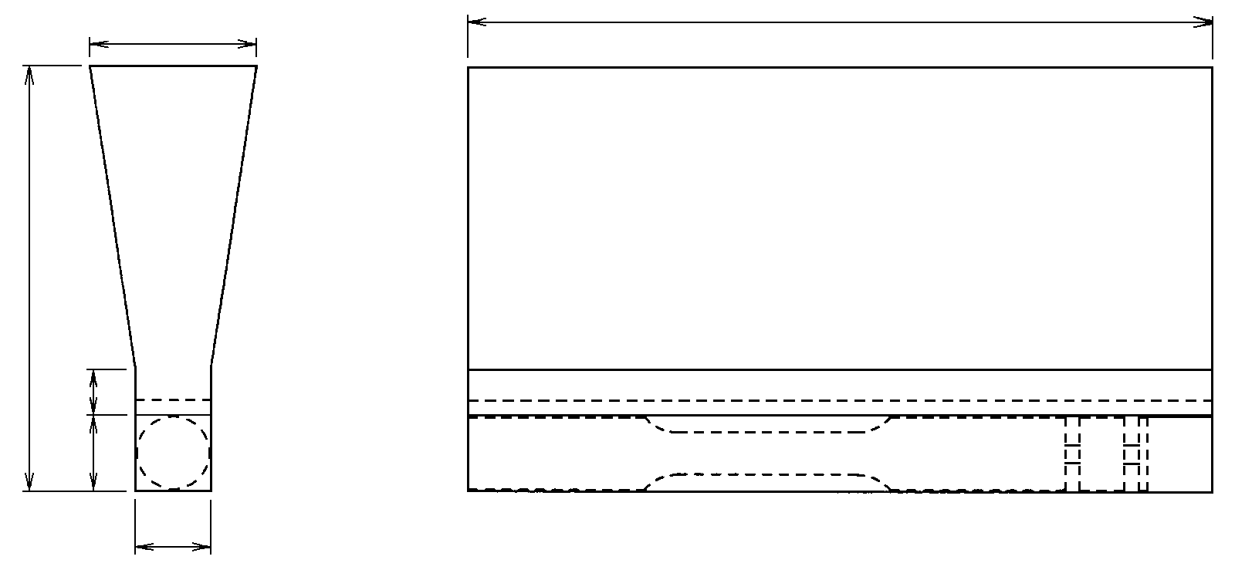
55
供 試 材
JIS G 5502 B号Yブロック

140

25
15
1 2 3
25

① 引張試験片 ② 硬さ試験片・黒鉛球状化率判定試験片 ③ 腐食試験片

③
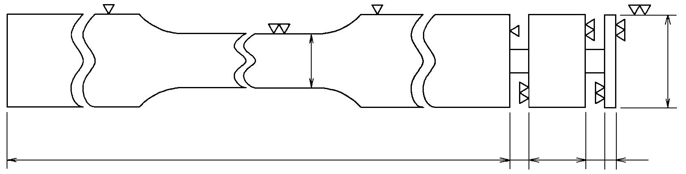
24±0.1
φ14
②
①

15
3
200
5
5
･

別図－⑰

下水道協会標章及び種類の記号鋳出し配置図

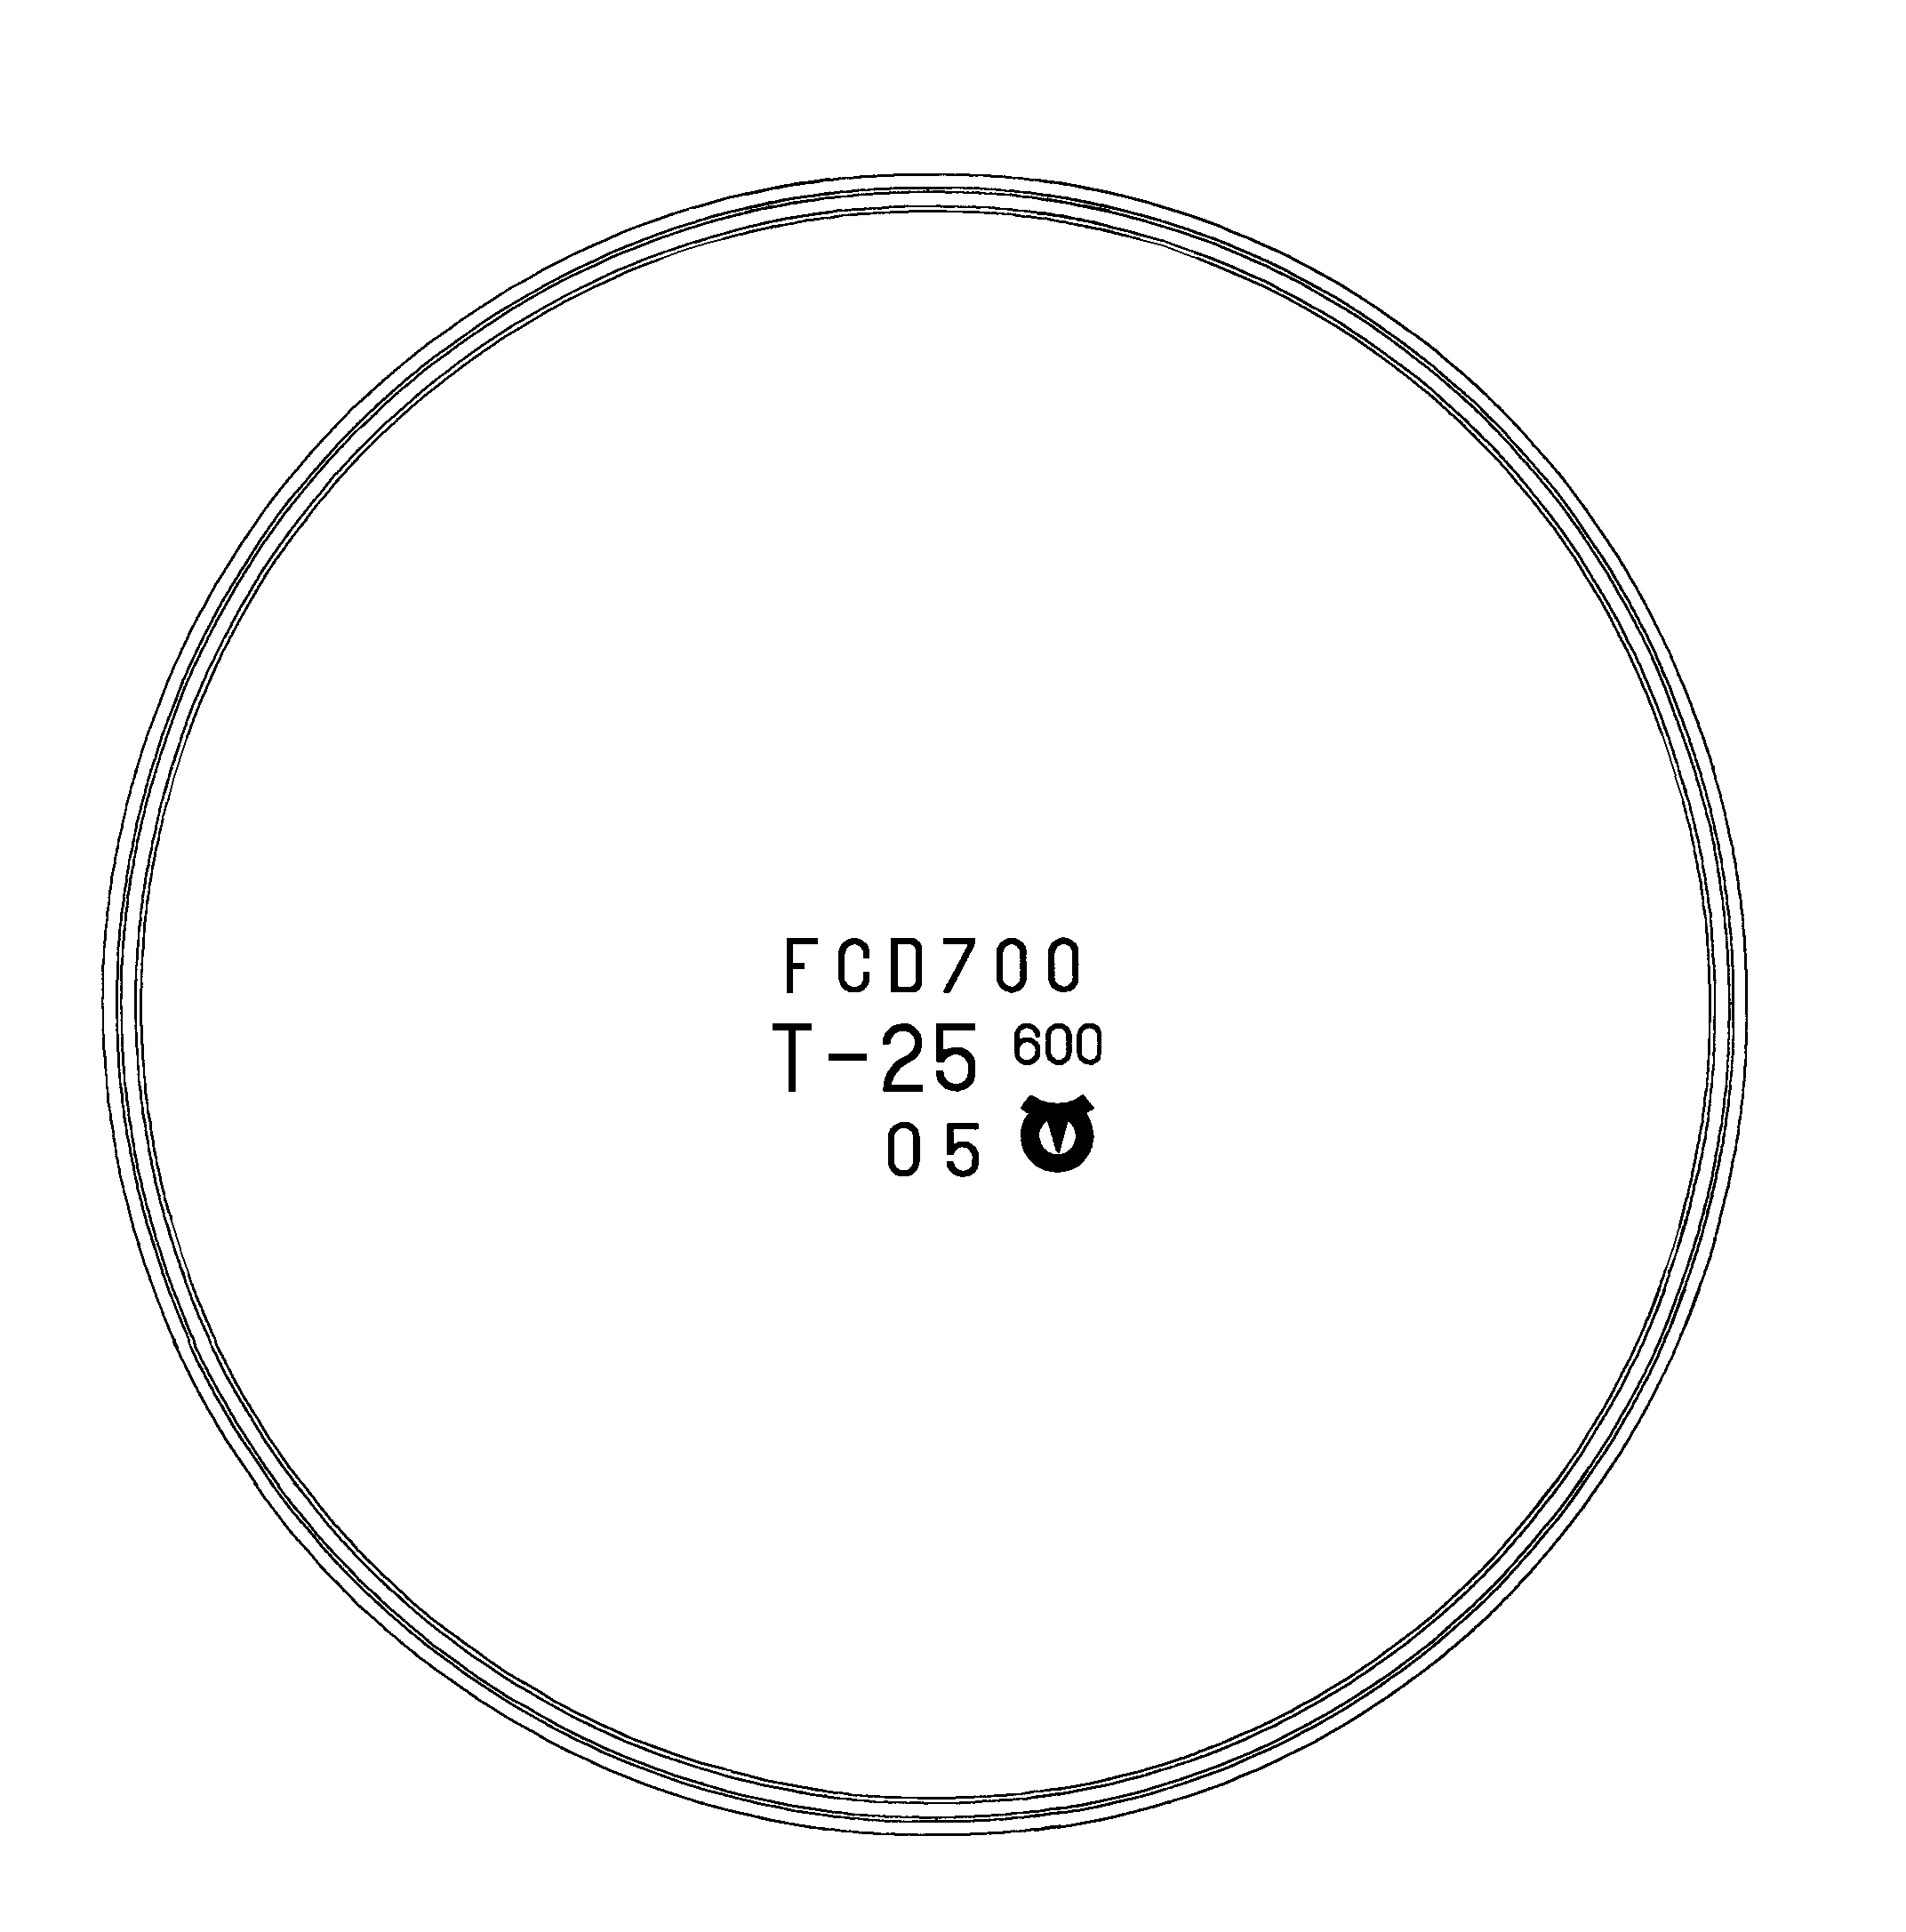

製造業者の
マーク又は略号
材質記号

呼びの記号

種類の記号

標章
製造年

蓋 裏 面 図

別図－⑱

蓋表面鋳出し配置図

荷重区分、製造業者のマーク又は略号、防食
仕様の表示

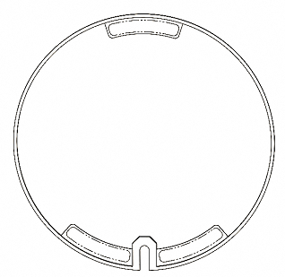
市章

マンホール中心点
（蓋中心より
115mm下）

製造年[西暦下２桁]、
排除方式
「おすい」「うすい」

市名「ひとよし」

蓋 表 面 図

別図－⑲

寸法及び許容差測定箇所

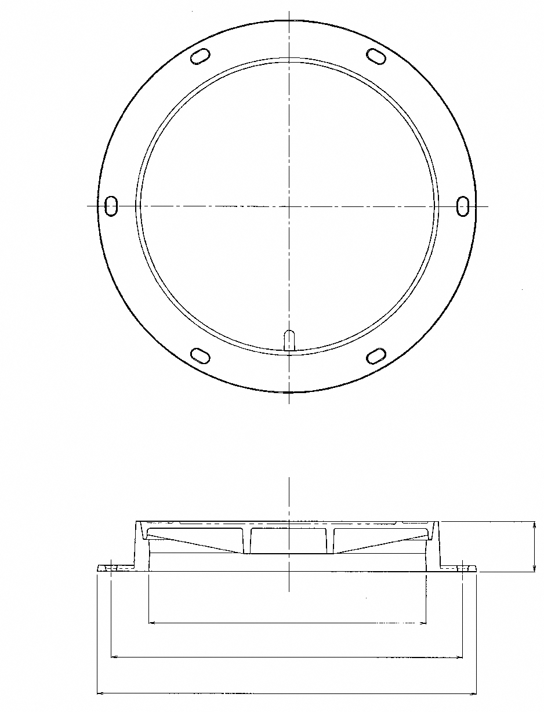

開閉器具用穴
アンカー穴
(6又は12箇所)

蓋

C
枠
A
D
B

